1. 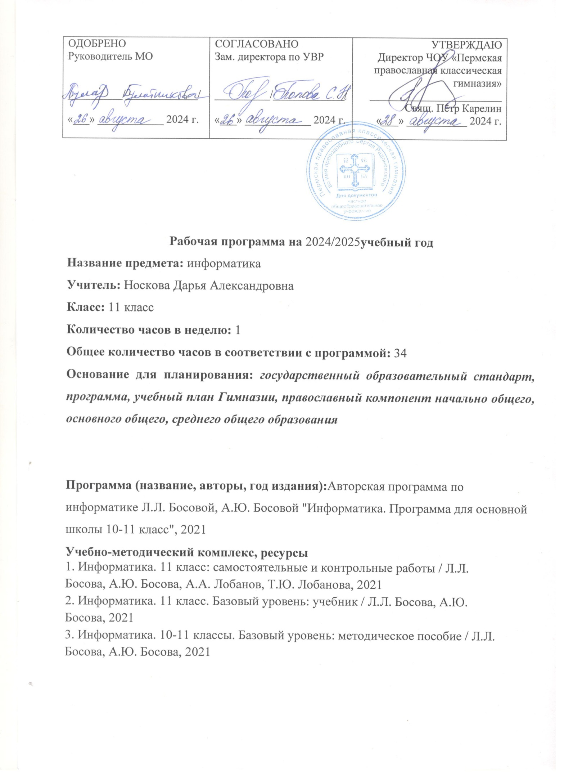
2. ПОЯСНИТЕЛЬНАЯ ЗАПИСКА

Рабочая программа по информатике предназначена для 11 классов общеобразовательных учреждений и составлена на основе авторской рабочей программы Л.Л. Босова, изданной в книге «Информатика. Примерные рабочие программы. 10-11 классы: учебно-методическое пособие / сост. К. Л. Бутягина. — 2-е изд., стереотип. — М.: БИНОМ. Лаборатория знаний, 2021» и соответствует Федеральному государственному образовательному стандарту среднего общего образования по информатике.

В процессе изучения информатики реализуется следующая цель:

* обеспечение дальнейшего развития информационных компетенций выпускника, его готовности к жизни в условиях развивающегося информационного общества и возрастающей конкуренции на рынке труда.

Для достижения поставленной цели в процессе изучения информатики в 11 классе необходимо решить следующие задачи:

* систематизировать подходы к изучению предмета;
* сформировать у учащихся единую систему понятий, связанных с созданием, получением, обработкой, интерпретацией и хранением информации;
* сформировать основы логического и алгоритмического мышления;
* научить пользоваться наиболее распространенными прикладными пакетами;
* показать основные приемы эффективного использования информационных технологий;
* сформировать логические связи с другими предметами, входящими в курс среднего образования.

1. ПЛАНИРУЕМЫЕ РЕЗУЛЬТАТЫ ОСВОЕНИЯ УЧЕБНОГО ПРЕДМЕТА Личностными результатами являются:

* готовность учащихся к конструктивному участию в принятии решений, затрагивающих их права и интересы, в том числе в различных формах общественной самоорганизации, самоуправления, общественно значимой деятельности;
* нравственное сознание и поведение на основе усвоения общечеловеческих ценностей, толерантного сознания и поведения в поликультурном мире, готовности и способности вести диалог с другими людьми, достигать в нем взаимопонимания, находить общие цели и сотрудничать для их достижения;
* развитие компетенций сотрудничества со сверстниками, детьми младшего возраста, взрослыми в образовательной, общественно полезной, учебно-исследовательской, проектной и других видах деятельности.
* мировоззрение, соответствующее современному уровню развития науки, понимание значимости науки, готовность к научно-техническому творчеству, владение достоверной информацией о передовых достижениях и открытиях мировой и отечественной науки, заинтересованность в научных знаниях об устройстве мира и общества;
* готовность и способность к образованию, в том числе самообразованию, на протяжении всей жизни; сознательное отношение к непрерывному образованию как условию успешной профессиональной и общественной деятельности; - уважение ко всем формам собственности, готовность к защите своей собственности;
* осознанный выбор будущей профессии как путь и способ реализации собственных жизненных планов;
* готовность учащихся к трудовой профессиональной деятельности как к возможности участия в решении личных, общественных, государственных, общенациональных проблем.

Регулятивные результаты в деятельностной форме можно представить так:

* умение формулировать собственные учебные цели - цели изучения данного предмета вообще, при изучении темы, при создании проекта, при выборе темы доклада и т.п. ;
* умение принимать решение, брать ответственность на себя, например, быть лидером группового проекта; принимать решение в случае нестандартной ситуации допустим сбой в работе системы;
* осуществлять индивидуальную образовательную траекторию.

К коммуникативным результатам можно отнести:

* владение формами устной речи - монолог, диалог, умение задать вопрос, привести довод при устном ответе, дискуссии, защите проекта;
* ведение диалога "человек" - "техническая система" - понимание принципов построения интерфейса, работа с диалоговыми окнами, настройка параметров среды;
* умение представить себя устно и письменно, владение стилевыми приемами оформления текста - это может быть электронная переписка, сетевой этикет, создание текстовых документов по шаблону, правила подачи информации в презентации;
* владение телекоммуникациями для организации общения с удаленными собеседниками - понимание возможностей разных видов коммуникаций, нюансов их использования;
* понимание факта многообразия языков, владение языковой, лингвистической компетенцией в том числе - формальных языков, систем кодирования, языков программирования; владение ими на соответствующем уровне;
* умение работать в группе, искать и находить компромиссы, например работа над совместным программным проектом, взаимодействие в Сети, технология клиент-сервер, совместная работа приложений. Толерантность, умение строить общение с представителями других взглядов - существование в сетевом сообществе, телекоммуникации с удаленными собеседниками.

Метапредметными результатами являются:

* умение самостоятельно определять цели, задавать параметры и критерии, по которым можно определить, что цель достигнута;
* умение оценивать возможные последствия достижения поставленной цели в деятельности, собственной жизни и жизни окружающих людей, основываясь на соображениях этики и морали;
* умение ставить и формулировать собственные задачи в образовательной деятельности и жизненных ситуациях;
* умение оценивать ресурсы, в том числе время и другие нематериальные ресурсы, необходимые для достижения поставленной цели;
* умение выбирать путь достижения цели, планировать решение поставленных задач, оптимизируя материальные и нематериальные затраты;
* умение организовывать эффективный поиск ресурсов, необходимых для достижения поставленной цели;
* умение сопоставлять полученный результат деятельности с поставленной заранее целью;
* умение искать и находить обобщенные способы решения задач, в том числе, осуществлять развернутый информационный поиск и ставить на его основе новые (учебные и познавательные) задачи;
* умение критически оценивать и интерпретировать информацию с разных позиций, распознавать и фиксировать противоречия в информационных источниках;
* умение использовать различные модельно-схематические средства для представления существенных связей и отношений, а также противоречий, выявленных в информационных источниках;
* умение использовать средства информационных и коммуникационных технологий (далее - ИКТ) в решении когнитивных, коммуникативных и организационных задач с соблюдением требований эргономики, техники безопасности, гигиены, ресурсосбережения, правовых и этических норм, норм информационной безопасности;
* умение координировать и выполнять работу в условиях реального, виртуального и комбинированного взаимодействия;
* умение развернуто, логично и точно излагать свою точку зрения с использованием адекватных (устных и письменных) языковых средств.

В результате изучения информатики и информационно-коммуникационных технологий в 11 классе

Учащиеся научатся:

* находить оптимальный путь во взвешенном графе;
* определять результат выполнения алгоритма при заданных исходных данных; узнавать изученные алгоритмы обработки чисел и числовых последовательностей; создавать на их основе несложные программы анализа данных; читать и понимать несложные программы, написанные на выбранном для изучения универсальном алгоритмическом языке высокого уровня;
* выполнять пошагово (с использованием компьютера или вручную) несложные алгоритмы управления исполнителями и анализа числовых и текстовых данных;
* создавать на алгоритмическом языке программы для решения типовых задач базового уровня из различных предметных областей с использованием основных алгоритмических конструкций;
* использовать готовые прикладные компьютерные программы в соответствии с типом решаемых задач и по выбранной специализации;
* понимать и использовать основные понятия, связанные со сложностью вычислений (время работы, размер используемой памяти);
* использовать компьютерно-математические модели для анализа соответствующих объектов и процессов, в том числе оценивать числовые параметры моделируемых объектов и процессов, а также интерпретировать результаты, получаемые в ходе моделирования реальных процессов; представлять результаты математического моделирования в наглядном виде, готовить полученные данные для публикации;
* аргументировать выбор программного обеспечения и технических средств ИКТ для решения профессиональных и учебных задач, используя знания о принципах построения персонального компьютера и классификации его программного обеспечения;
* использовать электронные таблицы для выполнения учебных заданий из различных предметных областей;
* использовать табличные (реляционные) базы данных, в частности составлять запросы в базах данных (в том числе вычисляемые запросы), выполнять сортировку и поиск записей в БД; описывать базы данных и средства доступа к ним; наполнять разработанную базу данных;
* создавать структурированные текстовые документы и демонстрационные материалы с использованием возможностей современных программных средств;
* применять антивирусные программы для обеспечения стабильной работы технических средств ИКТ;
* соблюдать санитарно-гигиенические требования при работе за персональным компьютером в соответствии с нормами действующих СанПиН.

Учащиеся получат возможность:

* использовать знания о графах, деревьях и списках при описании реальных объектов и процессов;
* понимать важность дискретизации данных; использовать знания о постановках задач поиска и сортировки; их роли при решении задач анализа данных;
* использовать навыки и опыт разработки программ в выбранной среде программирования, включая тестирование и отладку программ; использовать основные управляющие конструкции последовательного программирования и библиотеки прикладных программ; выполнять созданные программы;
* разрабатывать и использовать компьютерно-математические модели; оценивать числовые параметры моделируемых объектов и процессов; интерпретировать результаты, получаемые в ходе моделирования реальных процессов; анализировать готовые модели на предмет соответствия реальному объекту или процессу;
* применять базы данных и справочные системы при решении задач, возникающих в ходе учебной деятельности и вне ее; создавать учебные многотабличные базы данных;
* классифицировать программное обеспечение в соответствии с кругом выполняемых задач;
* понимать основные принципы устройства современного компьютера и мобильных электронных устройств; использовать правила безопасной и экономичной работы с компьютерами и мобильными устройствами;
* понимать общие принципы разработки и функционирования интернет - приложений; создавать веб-страницы; использовать принципы обеспечения информационной безопасности, способы и средства обеспечения надежного функционирования средств ИКТ;
* критически оценивать информацию, полученную из сети Интернет.

3. СОДЕРЖАНИЕ УЧЕБНОГО ПРЕДМЕТА

|  |  |  |  |  |
| --- | --- | --- | --- | --- |
| №  п/п | Разделы авторской программы | Количество  часов | Разделы рабочей программы | Количество  часов |
| 1 | Обработка информации в электронных таблицах | 6 | Обработка информации в электронных таблицах | 7 |
| 2 | Алгоритмы и элементы программирования | 9 | Алгоритмы и элементы программирования | 9 |
| 3 | Информационное моделирование | 8 | Информационное моделирование | 8 |
| 4 | Сетевые информационные технологии | 5 | Сетевые информационные технологии | 5 |
| 5 | Основы социальной информатики | 4 | Основы социальной информатики | 3 |
| 6 | Повторение | 2 | Повторение | 2 |
|  | ИТОГО | 34 | ИТОГО | 34 |

В авторскую программу и тематическое планирование внесены следующие изменения:

В учебном плане гимназии 34 учебные недели, поэтому планирование курса скорректировано на 1 час по сравнению с авторской программой.

4. КАЛЕНДАРНО-ТЕМАТИЧЕСКОЕ ПЛ**АНИР**ОВ**АНИЕ**

|  |  |  |  |  |  |  |  |
| --- | --- | --- | --- | --- | --- | --- | --- |
| №  п/п | № в теме | Тема урока | Форма  проведения | Домашнее  задания | Дата  план | Дата  факт | Примечание |
| 1 | 2 | 3 | 4 | 5 | 6 | 7 | 8 |
| Обработка информации в электронных таблицах - 7 часов | | | | | | | |
| 1. | 1. | Табличный процессор. Основные сведения | Лекция | §1 вопросы |  |  |  |
| 2. | 2. | Редактирование и форматирование в табличном процессоре | Практикум | §2 вопросы |  |  |  |
| 3. | 3. | Встроенные функции и их использование | Лекция | §3 п.1, 2 |  |  |  |
| 4. | 4. | Логические функции | Практикум | §3 п.3, стр.44 №7,8,10 |  |  |  |
| 5. | 5. | Финансовые и текстовые функции | Практикум | §3 п.4,5, стр.45 №11-13 |  |  |  |
| 6. | 6. | Инструменты анализа данных | Практикум | §4 стр.61 №10 |  |  |  |
| 7. | 7. | Контрольная работа по теме «Обработка информации в электронных таблицах» | Зачет |  |  |  |  |
| Алгоритмы и элементы программи | | | | рования - 9 часов | | | |
| 8. | 1. | Основные сведения об алгоритмах. | Лекция | §5 вопросы |  |  |  |
| 9. | 2. | Алгоритмические структуры | Лекция | §6 вопросы |  |  |  |
| 10. | 3. | Запись алгоритмов на языке программирования Паскаль | Лекция | §7п.1,2 |  |  |  |
| 11. | 4. | Анализ программ с помощью трассировочных таблиц | Практикум | §7 п.3 |  |  |  |
| 12. | 5. | Функциональный подход к анализу программ | Лекция | §7 п.4 |  |  |  |
| 13. | 6. | Структурированные типы данных. Массивы | Лекция | §8 |  |  |  |
| 14. | 7. | Структурное программирование | Практикум | §9 п.1,2 |  |  |  |
| 15. | 8. | Рекурсивные алгоритмы | Лекция | §9 п.3,4 |  |  |  |
| 16. | 9. | Контрольная работа по теме «Алгоритмы и элементы программирования | Зачет |  |  |  |  |
| Информационное моделирование - 8 часов | | | | | | | |
| 17. | 1. | Модели и моделирование | Лекция | §10 |  |  |  |
| 18. | 2. | Моделирование на графах | Лекция | §11 |  |  |  |
| 19. | 3. | Знакомство с теорией игр | Лекция | §11 п.2 |  |  |  |

|  |  |  |  |  |  |  |  |
| --- | --- | --- | --- | --- | --- | --- | --- |
| 20. | 4. | База данных как модель предметной области | Лекция | §12 п.1-3 |  |  |  |
| 21. | 5. | Реляционные базы данных | Лекция | §12 п.4 |  |  |  |
| 22. | 6. | Системы управления базами данных | Лекция | §13 п.1,2 |  |  |  |
| 23. | 7. | Проектирование и разработка базы данных | Практикум | §13 п.3,4 |  |  |  |
| 24. | 8. | Контрольная работа по теме «Информационное моделирование» | Зачет |  |  |  |  |
| Сетевые информационные технологии - 5 часов | | | | | | | |
| 25. | 1. | Основы построения компьютерных сетей | Лекция | §14 п.1-3 вопросы |  |  |  |
| 26. | 2. | Как устроен Интернет | Лекция | §14 п.4-5 вопросы |  |  |  |
| 27. | 3. | Службы Интернета | Лекция | §15 вопросы |  |  |  |
| 28. | 4. | Интернет как глобальная информационная система | Лекция | §16 стр.226 №10,11 |  |  |  |
| 29. | 5. | Тест по теме « Сетевые информационные технологии» | Зачет |  |  |  |  |
| Основы социальной информатики - 3 часа | | | | | | | |
| 30. | 1. | Информационное общество | Лекция | §17 вопросы |  |  |  |
| 31. | 2. | Информационное право | Лекция | §18.1-18.3 вопр. 1-9 |  |  |  |
| 32. | 3. | Информационная безопасность | Лекция | §18.4, 18.5 вопр.10-21 |  |  |  |
| Повторение-2 часа | | | | | | | |
| 33. | 1. | Разбор решения заданий ЕГЭ | Практикум |  |  |  |  |
| 34. | 2. | Основные идеи и понятия курса | Беседа |  |  |  |  |

5. ГРАФИК ПРОВЕДЕНИЯ КОНТРОЛЬНЫХ РАБОТ

|  |  |  |  |  |
| --- | --- | --- | --- | --- |
| №п\п | Вид работы, ее название | Дата план | Дата факт | Примечание |
| 1 | Контрольная работа по теме «Обработка информации в электронных таблицах» |  |  |  |
| 2 | Контрольная работа по теме «Алгоритмы и элементы программирования |  |  |  |
| 3 | Контрольная работа по теме «Информационное моделирование» |  |  |  |
| 4 | Тест по теме « Сетевые информационные технологии» |  |  |  |